**Obec Drnovice, Drnovice 113, 763 25 Drnovice**

V souladu s ustanovením § 93 odst. 1 zákona č. 128/2000 Sb., o obcích (obecní zřízení) ve znění pozdějších předpisů, informujeme o:

**konání zasedání Zastupitelstva obce Drnovice**,

svolané starostou obce Tomášem Zichou, v souladu s ustanovením § 91 odst. 1 zákona o obcích a to dne:

**17.2.2022 v 18.00 hodin**v zasedací místnosti obecního úřadu

I. Zahájení

II. Schválení zapisovatele a ověřovatelů

III. Schválení programu zasedání

IV. Program:

* Schválení záměru č.1/2022
* Schválení záměru č.2/2022
* Schválení dohody se SZIF – dotace škola
* Schválení nákupu střešní krytiny na dům č.p. 87
* Schválení nákupu střešní krytiny na taneční kolo
* Schválení podání žádosti do programu POV Zk+ dofinancování
* Zadání poptávky na tesařské a zednické práce na dům č.p. 87

V. Různé

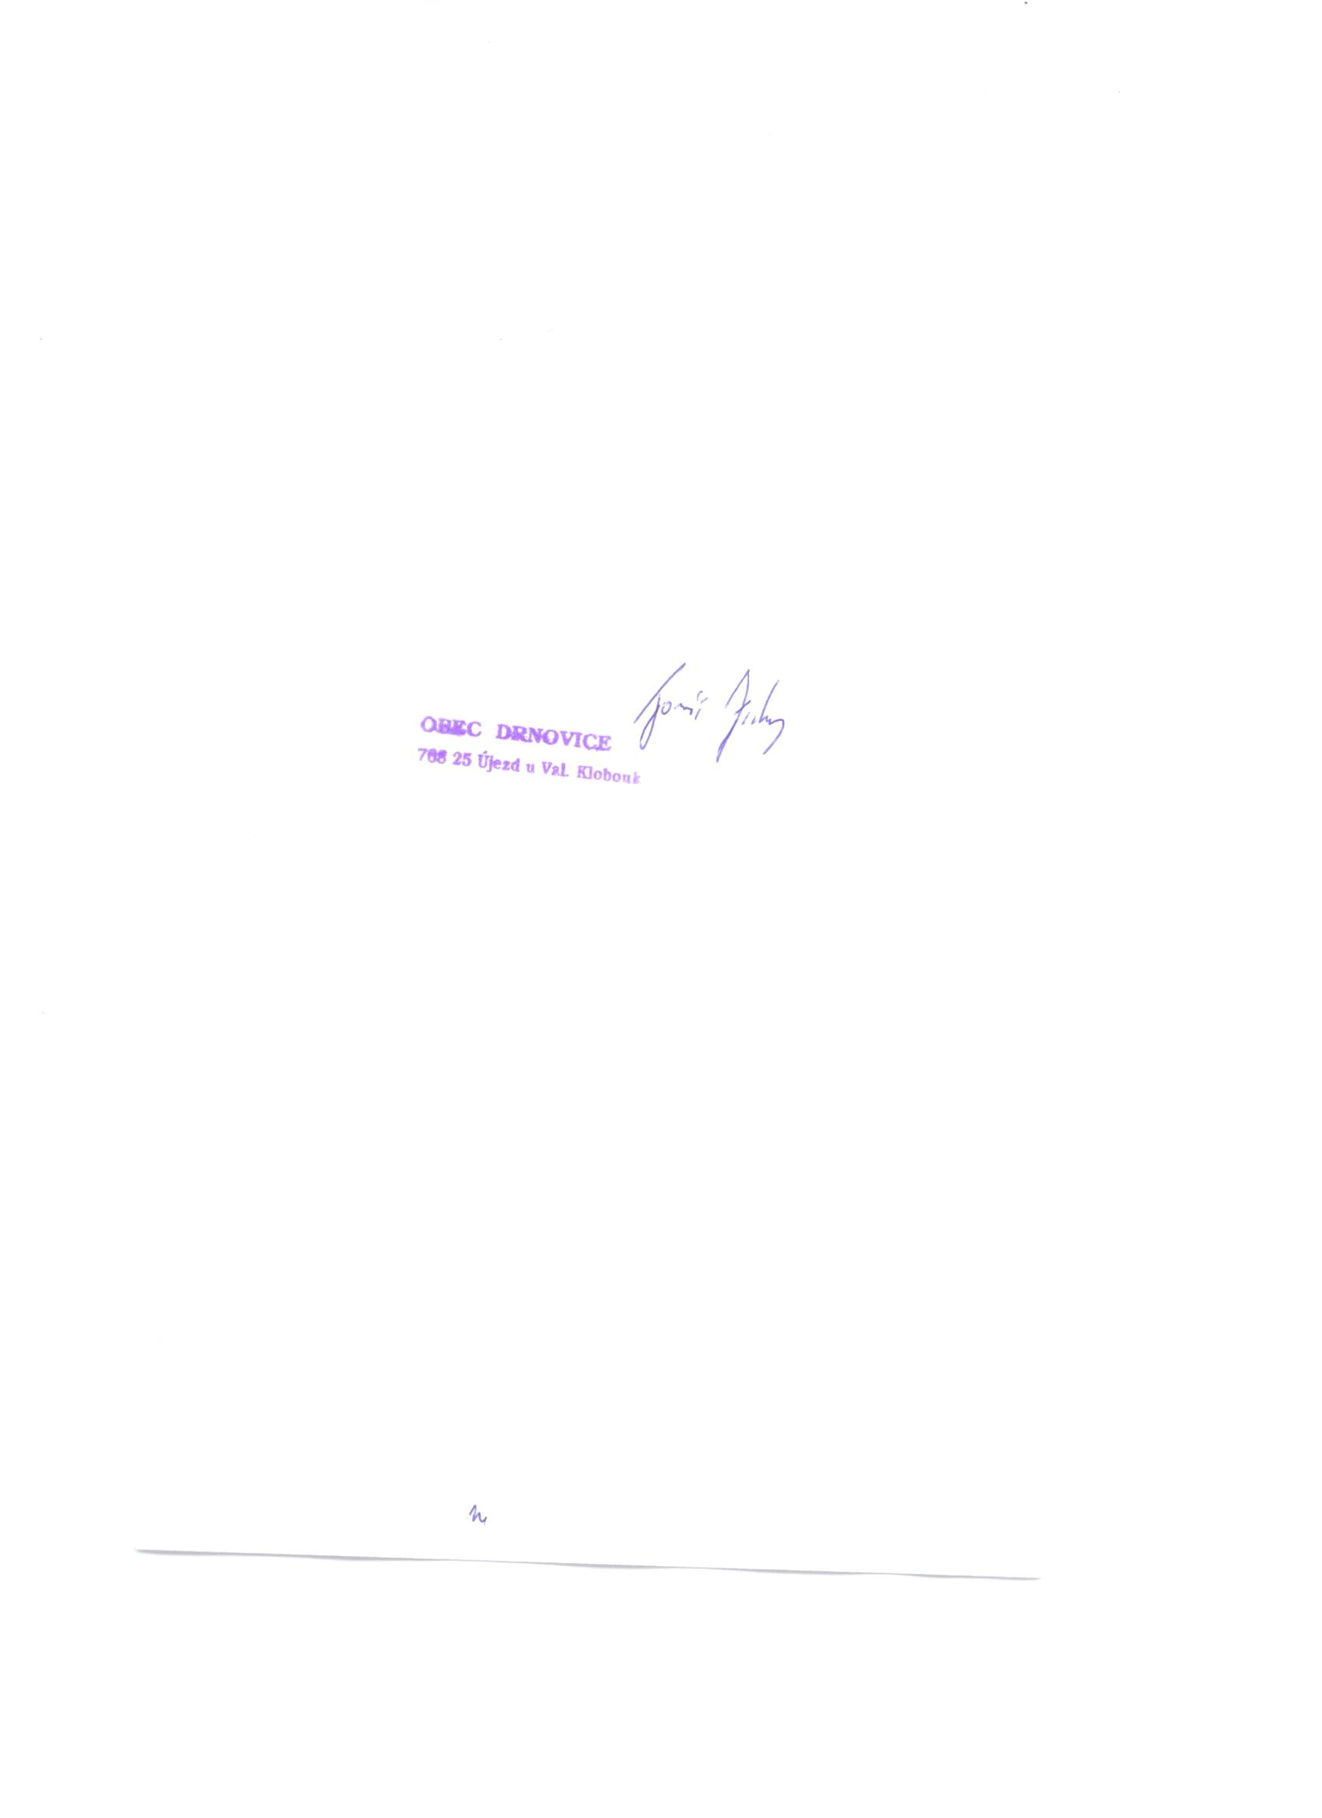VI. Diskuze

VII. Závěr

Na zasedání zastupitelstva obce Drnovice Vás zve

Tomáš Zicha,

starosta obce

Podle ust. §93 odst. 2 zákona č. 128/2000 Sb., o obcích (obecní zřízení) ve znění pozdějších změn a doplňků, jsou zasedání zastupitelstva obce veřejná

Vyvěšeno: 9.2.2022

Sejmuto: